Neuer igus Adapter reduziert 80 Prozent der Montagezeit von Energieketten
Kundenindividueller Adapter für das Schnittstellenkonzept Module Connect erhält German Design Award 2021

Köln, 22. Oktober 2020 – Leitungen einzeln zu stecken kostet nicht nur Zeit, sondern ist auch fehleranfällig. Daher hat igus das Module Connect Schnittstellenkonzept entwickelt, mit dem sich Energieketten einfach zusammenstecken lassen. Um den Stecker mit der Energiekette zu verbinden, kann der Anwender jetzt auf einen individuellen Adapter zurückgreifen. Die Energiekette wird so zu einer Schnittstelle, die 80 Prozent der Montagezeit einspart. Das Design und die Funktionalität des Adapters überzeugten auch die Jury des German Design Awards 2021.

Sicher und schnell gesteckt, das ist die Idee hinter dem Module Connect Schnittstellenkonzept, welches igus entwickelt hat, wenn eine große Anzahl gesteckter Leitungen auf engstem Raum zusammenkommt. Statt jede Leitung einzeln zu verbinden, können die Energiekettensysteme durch das flache und platzsparende Gehäuse in Sekundenschnelle gesteckt werden. Je nach Gehäuse kann der Anwender aus einem Baukasten bis zu vier Harting Han Modular-Einsätze zum Beispiel für Pneumatik, Leistung, BUS und Signal wählen. Dabei lassen sich die Steckverbinder individuell miteinander verbinden. Eine hohe Kontaktdichte ist so für jede Anwendung möglich. Damit der Stecker jetzt auch sicher an die Energiekette angeschlossen werden kann, hat igus einen Adapter entwickelt. In Abhängigkeit der Kettenserie, Kettenbreite und Anzahl der Module Connect Stecker fertigt igus den Adapter kundenindividuell im 3D-Druck und in Kürze auch als modulares Serienteil im Spritzguss. Anschließend wird er einfach am Module Connect befestigt und per Snap-In-Mechanismus an die Kette angebaut.

80 Prozent Montagezeit gespart
Das Module Connect wird mit dem Adapter zu einer Schnittstelle, wodurch sich die Montagezeit um 80 Prozent reduziert. Ein Beispiel: Ein Anwender hat 16 Leitungen, die er in eine Energiekette einsetzen und steckbar machen will. In ein Module Connect passen vier variable Einsätze. Durch die Kombination von vier Module Connect Modulen bildet sich der Kunde seine individuelle Schnittstelle. Im Vergleich dazu müsste er bei einem herkömmlichen System die einzelnen Steckverbinder in die Anlage verbauen, stecken und verriegeln. „Mit weiteren Arbeitsschritten, wie dem Einbau und der Befüllung der leeren Energiekette, dem Einstellen der Überstände sowie dem Verlegen der Leitungen liegen wir bei einer Montagezeit von mehreren Stunden“, erklärt Markus Hüffel, Produktmanager readychain bei der igus GmbH. „Mithilfe des Module Connect Adapters ist die gesamte Baugruppe steckbar. Dadurch wird nur einmal gesteckt und einmal verriegelt. Die Selbstkodierung des Module Connect schließt ist ein fehlerhaftes Stecken aus. So reduzieren wir die Installationszeit von mehreren Stunden auf Minuten.“ Im Servicefall kann der Instandhalter einfach die Energiekette mit dem Adapter abstecken, eine konfektionierte Energieführung neu einstecken und direkt seine Maschine oder Anlage wieder in Betrieb nehmen.

Preisgekröntes Design
Der Module Connect Adapter ist ein Produkt, das nicht nur Kunden überzeugt, sondern auch die Jury des German Design Awards 2021. In der Kategorie Excellent Product Design erhielt der Adapter die Auszeichnung des internationalen Rats für Formgebung. Das Module Connect selbst gewann 2018 den reddot Design Award.

Mehr über den Module Connect Adapter erfahren Sie im Video:
https://youtu.be/zuy6Kth-WNk

Bildunterschrift:

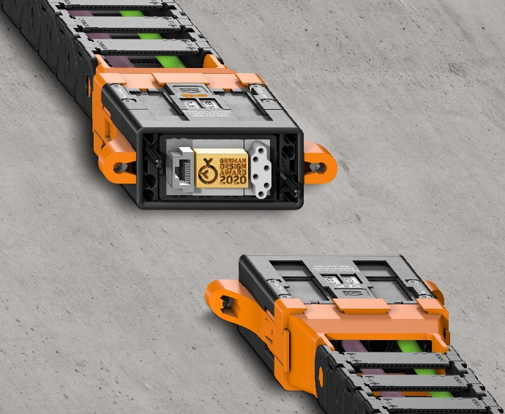
Bild PM5820-1
Im neuen schnell steckbaren Module Connect Adapter steckt ausgezeichnetes Design. (Quelle: igus GmbH)

PRESSEKONTAKTE:  Oliver Cyrus  Leiter Presse und Werbung  Anja Görtz-Olscher  Presse und Werbung  igus® GmbH  Spicher Str. 1a  51147 Köln  Tel. 0 22 03 / 96 49-459 oder -7153  Fax 0 22 03 / 96 49-631  ocyrus@igus.de  agoertz@igus.de  www.igus.de/presse | ÜBER IGUS:  Die igus GmbH ist ein weltweit führender Hersteller von Energiekettensystemen und Polymer-Gleitlagern. Das familiengeführte Unternehmen mit Sitz in Köln ist in 35 Ländern vertreten und beschäftigt weltweit 4.150 Mitarbeiter. 2019 erwirtschaftete igus mit motion plastics, Kunststoffkomponenten für bewegte Anwendungen, einen Umsatz von 764 Millionen Euro. igus betreibt die größten Testlabore und Fabriken in seiner Branche, um dem Kunden innovative auf ihn zugeschnittene Produkte und Lösungen in kürzester Zeit anzubieten.

Die Begriffe "igus", “Apiro”, "chainflex", "CFRIP", "conprotect", "CTD", "drygear“, "drylin", "dry-tech", "dryspin", "easy chain", "e-chain", "e-chain systems", "e-ketten", "e-kettensysteme", "e-skin", "e-spool“, "flizz", „ibow“, „igear“, "iglidur", "igubal", „kineKIT“, "manus", "motion plastics", "pikchain", „plastics for longer life“, "readychain", "readycable", „ReBeL“, "speedigus", "triflex", "robolink" und "xiros" sind gesetzlich geschützte Marken in der Bundesrepublik Deutschland und gegebenenfalls auch international.

